Задания по теме «Средняя линия трапеции»

1 | 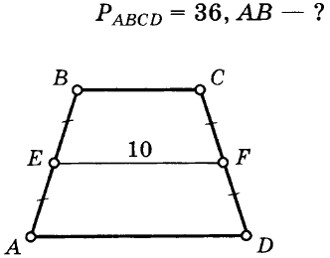 | 3 | 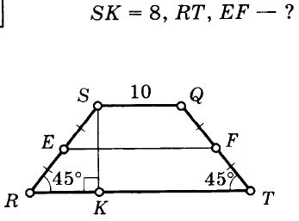
2 | 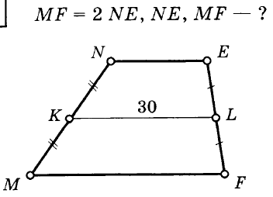 | 4 | 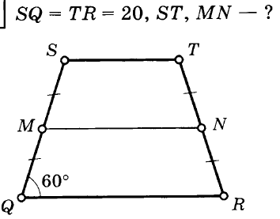
5 | 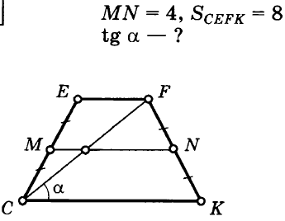 | 6 | 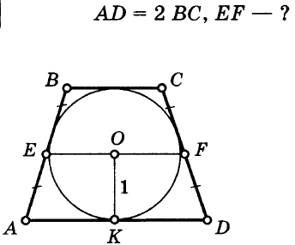

Задания по теме «Средняя линия трапеции»

1 |  | 3
2 |  | 4
5 |  | 6

